
Уважаемые коллеги!

ПЕРЕД ВАМИ — КАНИСТРА
ДЛЯ ИСПОЛЬЗОВАННЫХ БАТАРЕЕК.

Использованные батарейки

ОЧЕНЬ опасны
для окружающей среды и здоровья.

Их нельзя выбрасывать!
Их нужно сдавать
в пункты переработки опасных отходов.

При разрушении корпуса
вредные вещества из батареек отравляют почву, воду, растения и живые организмы.

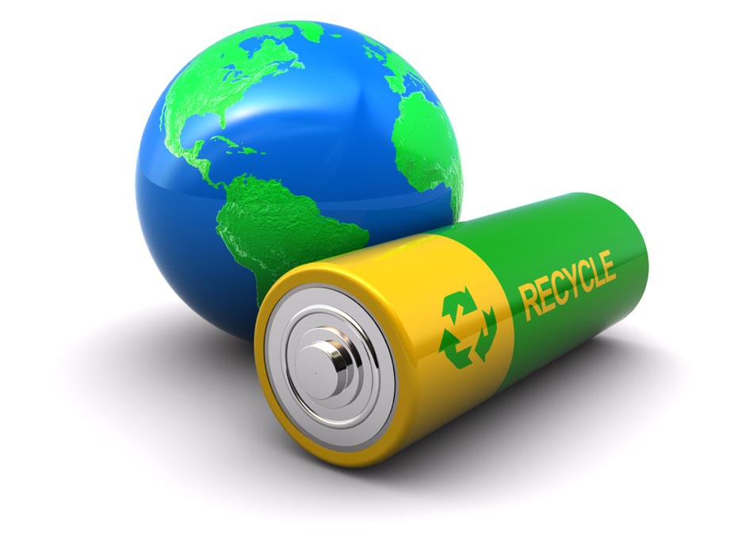
ОПУСТИТЕ
НЕНУЖНЫЕ ВАМ БАТАРЕЙКИ

В КАНИСТРУ!

По мере наполнения канистры, батарейки будут передаваться на утилизацию в пункт приема и обработки опасных отходов.
Подробную информацию об утилизации батареек Вы можете узнать на сдайбатарейку.рф.
Батарейки также можно сдать самостоятельно в магазинах MediaMarkt, гипермаркетах «Глобус».

